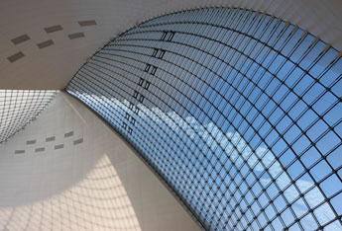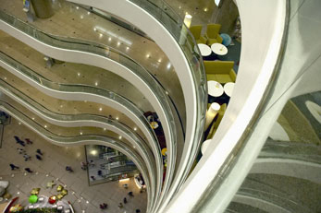此为占位符文本。它可在您键入文本时，向您提供直观的页面文本视图。例如，您可以看到文本的大小、颜色和布局。轻点此文本，并开始键入。一旦开始键入，占位符文本就会被键入的文本所替换。此为占位符文本。它可在您键入文本时，向您提供直观的页面文本视图。

报告标题

2014年10月25日

作者姓名

主标题

此为占位符文本。它可在您键入文本时，向您提供直观的页面文本视图。例如，您可以看到文本的大小、颜色和布局。轻点此文本，并开始键入。一旦开始键入，占位符文本就会被键入的文本所替换。此为占位符文本。它可在您键入文本时，向您提供直观的页面文本视图。

副标题

此为占位符文本。它可在您键入文本时，向您提供直观的页面文本视图。例如，您可以看到文本的大小、颜色和布局。轻点此文本，并开始键入。一旦开始键入，占位符文本就会被键入的文本所替换。此为占位符文本。它可在您键入文本时，向您提供直观的页面文本视图。例如，您可以看到文本的大小、颜色和布局。轻点此文本，并开始键入。一旦开始键入，占位符文本就会被键入的文本所替换。此为占位符文本。它可在您键入文本时，向您提供直观的页面文本视图。例如，您可以看到文本的大小、颜色和布局。轻点此文本，并开始键入。一旦开始键入，占位符文本就会被键入的文本所替换。此为占位符文本。它可在您键入文本时，向您提供直观的页面文本视图。例如，您可以看到文本的大小、颜色和布局。轻点此文本，并开始键入。一旦开始键入，占位符文本就会被键入的文本所替换。此为占位符文本。它可在您键入文本时，向您提供直观的页面文本视图。例如，您可以看到文本的大小、颜色和布局。轻点此文本，并开始键入。一旦开始键入，占位符文本就会被键入的文本所替换。此为占位符文本。它可在您键入文本时，向您提供直观的页面文本视图。

报告标题

2

注释

此为占位符文本，可在您键入文本时，向您提供直观的页面文本视图。